Тема РОСЛИНИ (20 годин)
Поточний контроль з теми: «Рослина – живий організм»
1 варіант
Завдання 1,2 – вибрать одну правильну відповідь. (2 бали)
1. Для здійснення фотосинтезу є необхідним
А. хлорофіл Б. кисень В. органічні речовини Г. озон
2. У процесі дихання
А. утворюються органічні речовини Б. витрачаються органічні речовини
В. витрачається вода Г. поглинається вуглекислий газ
Завдання 3,4 – встановити відповідність (2,5 бала)
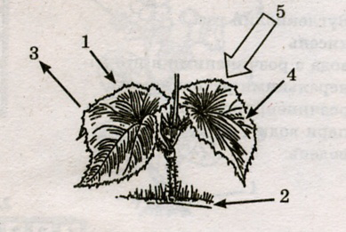
3. Установіть відповідність між позначеними цифрами компонентами, які беруть участь у фотосинтезі,та їх назвами.
А. вуглекислий газ
Б. кисень
В. вода з розчиненими в ній
мінеральних речовин
Г. утворені органічні сполуки
Д. світло Е. водень
4.Охарактеризуйте дихання
1.Органи, що  беруть участь  у процесі | 2. Кисень | 3.Вуглекислий  газ | 4. Органічні речовини | 5. Час перебігу  процесу
А. листки  Б. корінь, стебло, листки. | А. поглинається  Б. виділяється | А. поглинається  Б. виділяється | А. утворюються  Б. руйнуються | А. протягом доби  Б. вдень, на світлі
5. Завдання виберіть 3 правильні відповіді (3 бала)
«Космічна» роль зелених рослин полягає в тому, що вони
А. поглинають кисень Б. поглинають вуглекислий газ
В. виділяють вуглекислий газ Г. регулюють клімат землі
Д. виділяють кисень Е. утворюють органічні речовини
Ж. виділяють воду
Поточний контроль з теми: «Рослина – живий організм»
2 варіант
Завдання 1,2 – вибрати одну правильну відповідь. (2 бали)
1. Процес утворення органічних речовин із вуглекислого газу й води на світлі називається
А. диханням Б. розмноженням В. живленням Г. фотосинтезом
2. У процесі ґрунтового живлення рослина поглинає
А. вуглекислий газ і виділяє кисень Б. кисень і виділяє вуглекислий газ
В. воду й мінеральні речовини Г. органічні речовини
Завдання 3,4 – встановити відповідність (2,5 бала)
3. Установіть відповідність, між певними речовинами, які беруть участь у життєдіяльності рослини, та їхніми назвами
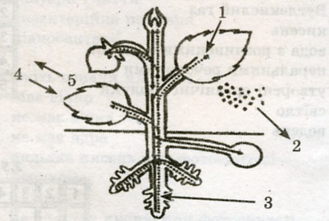
А. Вуглекислий газ
Б. кисень
В. вода з нерозчинними в ній
мінеральними речовинами
Г. розчинені органічні сполуки
Д. пари води
Ж. водень
4.Охарактерезуйте фотосинтез
1. Органи шо беруть участь  у процесі | 2. Кисень | 3. Вуглекислий газ | 4. Органічні речовини | 5. Час перебігу процесу
А. листки  Б. корінь, стебло, листки | А. поглинається  Б. виділяється | А. поглинається  Б. виділяється | А. утворюються  Б. руйнуються | А. протягом доби  Б. вдень, на світлі
5. Завдання виберіть 3 правильні відповіді (3 бала)
Укажіть ознаки дихання
А. поглинається кисень Г. виділяється вуглекислий газ
Б. поглинається вуглекислий газ Д. органічні речовини витрачаються
В. виділяється кисень Е. утворюються органічні речовини
Ж. поглинається світло
Поточний контроль з теми: «Тканини й органи рослин»
1 варіант
Завдання 1,2 – вибрати одну правильну відповідь. (2 бали)
1.Група клітин, які мають подібну форму і виконують однакові функції, називається
А. органом Б. тканиною В. організмом Г. системою органів
2. Укажіть основні органи, які забезпечують ріст і розвиток рослин
А. корінь, пагін, квітка Б. квітка, пагін В. корінь, пагін Г. плід, квітка
Завдання 3,4 – встановити відповідність (2,5 бала)
3. Установіть відповідність між органом рослини, позначеним цифрою, та його назвою.
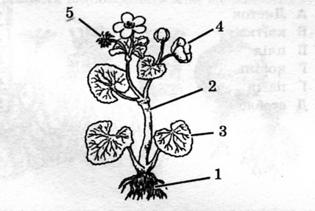
А. листок Б. квітка
В. плід Г. корінь
Д. пагін Е. стебло
4. Установіть відповідність між рослиною
тканиною позначеною цифрою, та її особливістю
Рослинна тканина Особливість
1. покриви А. клітини невеликі, мають тонку оболонку
2. механічна Б. складається з волокон
3. провідна В. розташовується на поверхні органів
4. основна Г. клітини мають вигляд трубок або судин
5. твірна Д. становить основну кореня, листка
Ж. клітини, заповнені повітрям
5. Завдання виберіть 3 правильні відповіді (3 бала)
Укажіть генеративні органи рослини
А. квітка Д. плід
Б. корінь Е. стебло
В. насінина Ж. брунька
Г. листок

Поточний контроль з теми: «Тканини й органи рослин»
2 варіант
Завдання 1,2 – вибрати одну правильну відповідь. (2 бали)
1. Укажіть основні органи, які забезпечують розмноження рослини
А. корінь, квітка Б. листок, пагін В. корінь, листок Г. плід, квітка
2.Тканиною, яку утворюють живі або мертві клітини, що щільно прилягають одна до одної, є
А. твірна Б. механічна В. покривна Г. провідна
Завдання 3,4 – встановити відповідність (2,5 бала)
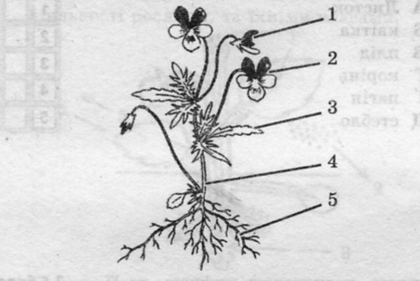
3.Установіть відповідність між органам рослини, позначеним цифрою, та його назвою
А. листок
Б. квітка
В. плід
Г. корінь
Д. пагін
Е. стебло
4. Установіть відповідність між органами рослини, позначеним цифрою, та його функцією
Органи рослини Функція
1. Листок А. всмоктує воду і мінеральні солі
2. Квітка Б. забезпечує утворення плоду
3.Плід В. забезпечує фотосинтез, транспірацію
4. Корінь Г. забезпечує розмноження
5. Стебло Д. надає опору рослині. зв`язує корінь і листок
Ж. забезпечує активний рух рослини
5. Завдання виберіть 3 правильні відповіді (3 бала)
Укажіть вегетативні органи рослини
А. квітка Г. плід Ж. листок
Б. корінь Д. стебло
В. насінина Е. брунька
Поточний контроль з теми: Корінь
1 варіант
Завдання 1,2 – вибрати одну правильну відповідь. (2 бали)
1. Коренева система – це
А. головний і бічні корені Б. головні і додаткові корені
В. додаткові та бічні корені Г. сукупність всіх коренів, які вона має
2. Корені у деяких рослин видозмінилися внаслідок
А. зміни мінерального складу ґрунту Б. збільшення вологості ґрунту
В. зміни функції Г. забруднення ґрунту
Завдання 3,4 – встановити відповідність (2,5 бала)
3. Установіть відповідність між зображенням та його назвою
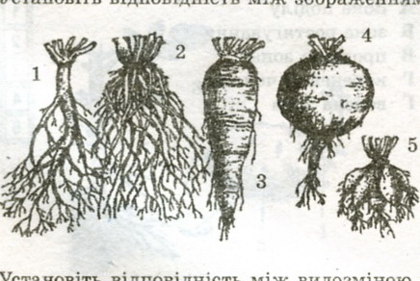
А. кореневі бульби жоржини
Б. коренеплід моркви
В. мичкувата коренева система
Г. стрижнева коренева система
Д. коренева бульба буряка
Е. коренеплід буряка
4. Установіть відповідність між видозміненою кореня та рослиною, яка має таку видозміну
Видозміна кореня рослина
1. кореневі бульби А. омела біла
2. коренеплід Б. монстера делікатесна
3. повітряні корені В. жоржина садова
4. дихальні корені Г. редис європейський
5. корені- присоски Д. горох посівний
Е. кипарис болотний
5. Завдання виберіть 3 правильні відповіді (3 бала)
Укажіть рослини, які мають мичкувату кореневу систему
А. яблуня домашня Б. пшениця ярова Ж. бузок
В. суниця лісова Г. верба козяча Д. цибуля шніт Е. ячмінь звичайний
Поточний контроль з теми: Корінь
2 варіант
Завдання 1,2 – вибрати одну правильну відповідь. (2 бали)
1. Функцією кореня є
А. тільки опора Б. тільки поглинання води і мінеральних солей
В. розмноження Г. все перелічене
2. Коренева система у якій відсутній головний корінь, називається
А. стрижнева Б. мичкувата В. додаткова Г. бічною
Завдання 3,4 – встановити відповідність (2,5 бала)
3. Установіть відповідність між зоною кореня та її назвою.
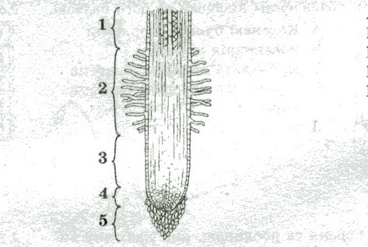
А. зона поділу
Б. зона розтягування
В. провідна зона
Г. кореневий чохлик
Д. всисна зона
4. Установіть відповідність між видозміною кореня та рослиною, яка має таку видозміну
Видозміна кореня рослини
1. кореневі бульби А. омела біла
2. коренеплід Б. орхідея Катлея
3. повітряні корені В. батат
4 корені-присоски Г. буряк цукровий
5. корені-причіпки Д. плющ непальський
Ж. капуста городня
5. Завдання виберіть 3 правильні відповіді (3 бала)
Укажіть рослини, які мають стрижневу кореневу систему
А. яблуня домашню Б. пшениця ярова
В. суниця лісова Г. жито посівне
Д. цибуля ведмежа Е. ячмінь звичайний
Ж. капуста городня
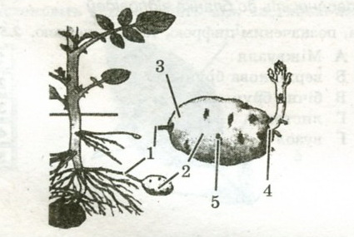
Поточний контроль з теми: Пагін
Варіант 1
Завдання 1,2 – вибрати одну правильну відповідь. (2 бали)
1. Пагін- це
А. стебло Б. стебло й листки
В. стебло, листки, та її бруньки Г. стебло і бруньки
2. Кут між листком і стеблом називається
А. вузол Б. міжвузля В. листкова пазуха Г. камбій
Завдання 3,4 – встановити відповідність (2,5 бала)
3.Установіть відповідність між частиною бульби, позначеною цифрою, та її назвою
А. Бруньки-вічка
Б. підземний столон
В. бульба
Г. основа бульби
Д. верхівка бульби
4. Установіть відповідність між складником бруньки, позначеною цифрою, та його назвою
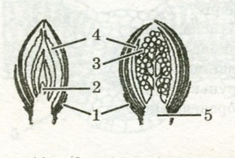
А. Зачаткові квіти
Б. покривні луски
В. зачаткові листки
Г. зачаткове стебло
Д. конус наростання
Е. зачатковий корінець
5. Завдання виберіть 3 правильні відповіді (3 бала)
Укажіть рослини, які мають цибулину
А. Горіх земляний Б. цибулина рожева
В. морква посівна Г. тюльпан гранітний
Д. капуста городня Е. лілія лісова
Ж. горох посівний
Поточний контроль з теми: Пагін
2 варіант
Завдання 1,2 – вибрати одну правильну відповідь. (2 бали)
1. Укажіть усі функції пагона
А. транспортування речовин і накопичення поживних речовин
Б. транспорт речовин фотосинтез і накопичування поживних речовин
В. транспорт речовин, фотосинтез
Г. фотосинтез і накопичування поживних речовин
2. Брунька – це
А. конус наростання Б. зачатковий пагін
В. стебло із зачатковими листками Г. зачаткове стебло
Завдання 3,4 – встановити відповідність (2,5 бала)
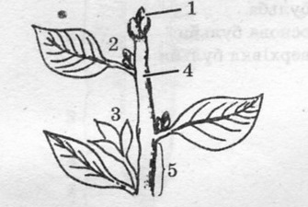
3. Установіть відповідність між складником пагона, позначеним цифрою, та його назвою
А. міжвузля
Б. верхівкова брунька
В. бічна брунька
Г. листок
Д. вузол
4. установіть відповідність між складником цибулини, позначеним цифрою, та його назвою
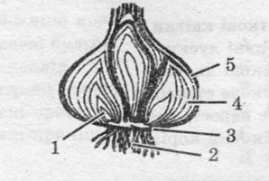
А. денце Б. захисна луска
В. соковита луска Г. насінина
Д. брунька Е. коренева система

5. Завдання виберіть 3 правильні відповіді (3 бала)
Укажіть рослини, які мають кореневище
А. цибуля посівна В. буряк кормовий Д. морква дика Ж. нарцис
Б. конвалія Г. півники низенькі Е. пирій повзучий

Поточний контроль з теми: Листок
1 варіант
Завдання 1,2 – вибрати одну правильну відповідь. (2 бали)
1.Укажіть усі функції листка
А. тільки фотосинтез В. фотосинтез і транспірація
Б. фотосинтез і дихання Г. фотосинтез, дихання, транспірація
2. Забарвлення листків восени змінюється, оскільки
А. руйнується хлорофіл й інші пігменти стають помітними
Б. накопичуються шкідливі речовини
В. утворюються нові клітини з жовтогарячими пігментами
Г. рослини запасають органічні речовини
Завдання 3,4 – встановити відповідність (2,5 бала)
3.Установіть відповідність між частино листка, позначеною цифрою, та її назвою
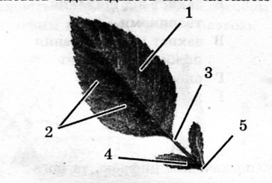
А. черешок Б. прилистки
В. листкова пластина
Г. основа листка
Д. жилки
4. Установіть відповідність між складником листка, позначеним цифрою, та його назвою.
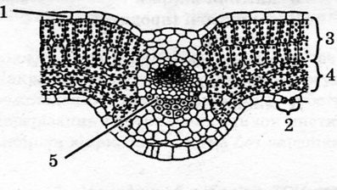
А. продих
Б. стовпчаста паренхіма
В. губчаста паренхіма
Г. жилка
Д. епідерма (шкірка)
Е. дуб
5. Завдання виберіть 3 правильні відповіді (3 бала)
Укажіть рослини, які мають паралельне жилкування листків
А. пшениця ярова В. овес посівний Д. клен американськи Ж. помідор
Б. вишня звичайна Г. дуб звичайний Е. ячмінь звичайний
Поточний контроль з теми: Листок
2 варіант
Завдання 1,2 – вибрати одну правильну відповідь. (2 бали)
1. Для кращого використання світла рослина пристосована завдяки
А. кольору листків В. формі листкової пластинки
Б. листковій мозаїці Г. великій кількості продихів
2. Пристосувальне значення листопаду – це
А. зміна забарвлення листків В. припинення фотосинтезу
Б. зменшення випаровування води Г. припинення дихання
Завдання 3,4 – встановити відповідність (2,5 бала)
3.Установіть відповідність між видозміною листка, позначеною цифрою, та її функцією
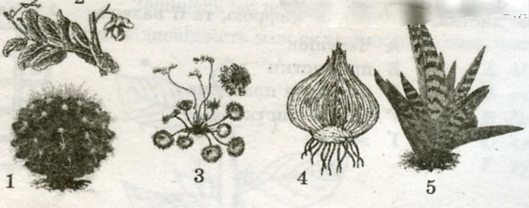
А. накопичення вологи 2
Б. захист від поїдання тваринами
В. захист і накопичення
поживних речовин
Г. опора
Д. живлення
4. Установіть відповідність між складником продиху, позначеним цифрою та його назвою
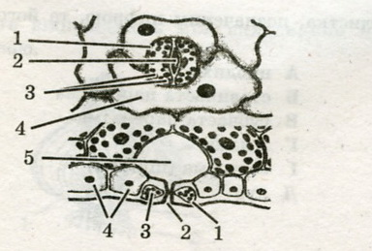
А. продихова щілина
Б. клітини шкірки
В. замикаючі продихові клітини
Г. хлоропласти
Д. лейкопласти
Е. міжклітинник
5. Завдання виберіть 3 правильні відповіді (3 бала)
Укажіть рослини, які мають сітчасте жилкування листків
А. пшениця ярова В. овес посівний Д. клен татарський Ж. тюльпан
Б. кульбаба лікарська Г. тополя черна Е. ячмінь звичайний
Поточний контроль з теми: Розмноження рослин
1 варіант
Завдання 1,2 – вибрати одну правильну відповідь. (2 бали)
1. Вегетативне розмноження- це
А. розмноження спорами Б. розмноження насінням
В. розмноження листками, коренями, пагонами Г. усі твердження правильні
2. Живцем під час щеплення не може бути
А. частина стебла В. частина листка
Б. частина кореня Г. частина квітки
Завдання 3,4 – встановити відповідність (2,5 бала)
3.Установіть відповідність між способом вегетативного розмноження рослин, позначеним цифрою, та його назвою
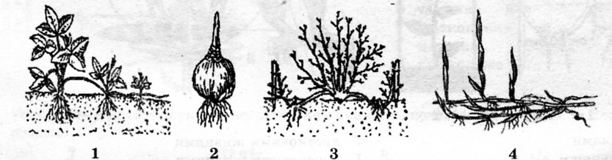
А. відводками
Б. цибулинами
В. вусами
Г. кореневими живцями
Д. кореневищем
4. Установіть послідовність операцій під час розмноження бегонії листками
А. накриття герметичною прозорою посудиною
Б. розкладання листка на вологому субстраті
В. перерізання центральних жилок листка
Г. вибір та відрізання листка без черешка
5. Завдання виберіть 3 правильні відповіді (3 бала)
Укажіть рослини, які розмножуються кореневищем
А. пирій повзучий В. овес посівний Д. клен звичайний
Ж. підсніжник Б. груша дика Г. конвалія травнева Е. півники карликові

Поточний контроль з теми: Розмноження рослин
2 варіант
Завдання 1,2 – вибрати одну правильну відповідь. (2 бали)
1. Вегетативне розмножування здійснюється завдяки здатності до
А. транспірації В. регенерація
Б. дихання Г. фотосинтез
2. Укажіть назву рослини, яку розмножують кореневими бульбами.
А. нарцис вузьколистий
Б. жоржина садова
В. цибуля ведмежа
Г. виноград дикий
Завдання 3,4 – встановити відповідність (2,5 бала)
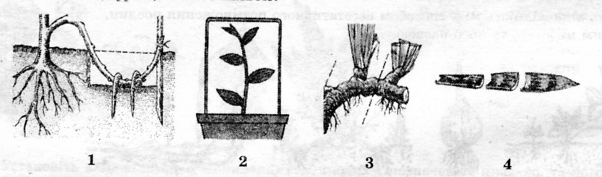
3.Установіть відповідність між способом вегетативного розмножування рослин, позначеним цифрою, та його назвою
А. відводками
Б. кореневищем
В. стебловими живцями
Г. листковими живцями
Д. кореневими живцями
4. Установіть послідовність операцій під час розмноження стебловими живцями
А. висадка живців
Б. занурення живців на деякий час у воду для утворення кореня
В. обрізка пагону нижче вузла
Г. обрізка листків з нижнього боку живця
5. Завдання виберіть 3 правильні відповіді (3 бала). Позначте однодомну рослину
А. обліпиха Г. кукурудза Е. жито посівне
Б. верба Д. клен канадський
В. тополя Ж. нарцис вузьколистий

Поточний контроль з теми: Квітка, суцвіття, запилення
1. варіант
Завдання 1,2 – вибрати одну правильну відповідь. (2 бали)
1.Запилення-це
А. злиття чоловічих і жіночих гамет
Б. перенесення пилку з тичинок на приймочку маточки
В. перенесення пилку вітром
Г. перенесення пилку з однієї квітки на іншу
2. Одностатеві квітки має
А. вишня звичайна Б. огірок городній В. слива домашня Г. горох посівний
Завдання 3,4 – встановити відповідність (2,5 бала)
3.Установіть відповідність між складником квітки, позначенням цифрою, та його назвою
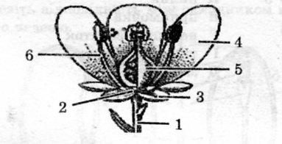
А. тичинка
Б. віночок
В. чашечка
Г. квітоніжка
Д. маточка
Ж. квітколоже
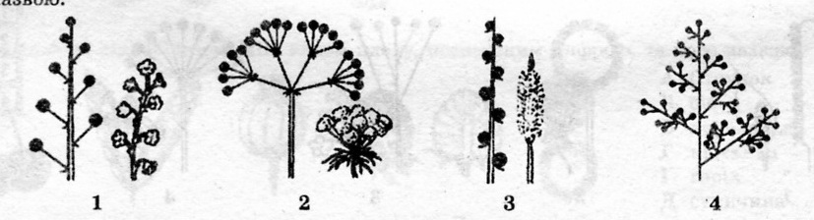
4. Установіть відповідність між зображенням суцвіття, позначеним цифрою, та його назвою
А. простий колос
Б. простий зонтик
В. волоть
Г. китиця
Д. складний зонтик
5. Завдання виберіть 3 правильні відповіді (3 бала).
Укажіть комахозапильні рослини
А. береза полярна В. шипшина колюча Д. вишня чорнокора Ж. соняшник
Б. жито посівне Г. пшениця ярова Е. дуб звичайний
Поточний контроль з теми: Квітка, суцвіття, запилення
2 варіант
Завдання 1,2 – вибрати одну правильну відповідь. (2 бали)
1. До складу оцвітини належить
А. тичинка і маточки Б. чашолистики і пелюстки
В. чашолистики і квітоніжка Г. квітколоже і квітоніжка
2. Двостатеві квітки має
А. кукурудза зубчаста В. слива домашня
Б. огірок городній Г. тополя чорна
Завдання 3,4 – встановити відповідність (2,5 бала)
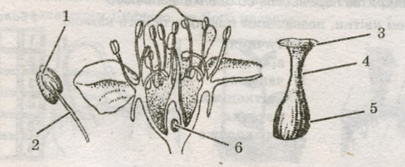
3.Установіть відповідність між складником квітки, позначеним цифрою, та його назвою
А. стовпчик
Б. пиляк
В. приймочка
Г. насінний зачаток
Д. тичинкова нитка
Е. зав`язь
4. Установіть відповідність між зображенням суцвіття, позначеним цифрою, та його назвою
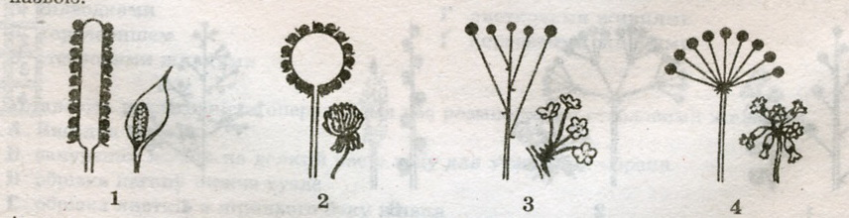
А. щіток
Б. простий зонтик
В. головка
Г. початок
Д. складний зонтик
5. Завдання виберіть 3 правильні відповіді (3 бала)
Укажіть вітрозапильні рослини
А. береза В. шипшина собача Д. вишня звичайна Ж. соняшник
Б. жито посівне Г. яблуня домашня Е. дуб червоний

Поточний контроль з теми: Запліднення. Насінина. Плід
1 варіант
Завдання 1,2 – вибрати одну правильну відповідь. (2 бали)
1. Із заплідненої яйцеклітини розвивається
А. зародок насінини Б. ендосперм В. насінна шкірка Г. плід
2. В однорідних рослин зародок насінини складається з
А. оплодня, ендосперму і корінця Б. ендосперму, сім'ядолі і брунечки
В. сім'ядолі, брунечки, стебельця і корінця Г. Насінної шкірки, сім'ядолі, ендосперму
Завдання 3,4 – встановити відповідність (2,5 бала)
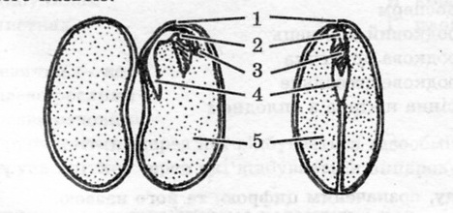
3.Установіть відповідність між складником насінини квасолі, позначеним цифрою, та його назвою.
А. сім`ядолі
Б. рубчик
В. зародковий корінець
Г. зародкова брунечка
Д. зародкове стебельце
Е. насіна шкірка
4. Установіть відповідність між видом плоду, позначеним цифрою, та його назвою
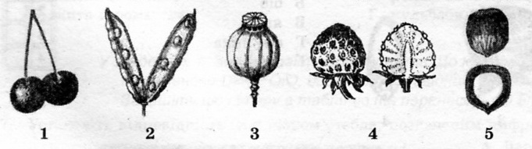
А. стручок
Б. біб
В. коробочка
Г. кістянка
Д. горіх
Е. суниця лісова
5. Завдання виберіть 3 правильні відповіді (3 бала)
Укажіть рослини, які мають однонасінні плоди
А. помідор їстівний Г. капуста городня
Б. соя щетиниста Д. кукурудза зубоподібна Ж. суниця лісова
В. соняшник однорічний Е. абрикос дикий
Поточний контроль з теми: Запліднення. Насінина. Плід
2 варіант
Завдання 1,2 – вибрати одну правильну відповідь. (2 бали)
1. Із зав`язі після запліднення утворюється
А. насіння Б. плід В. оцвітина Г. квітоложе
2. У результаті запліднення утворюються
А. зигота Б. спора В. яйцеклітина Г. спермій
Завдання 3,4 – встановити відповідність (2,5 бала)
3.Установіть відповідність між складником насінини пшениці, позначеним цифрою, та його назвою
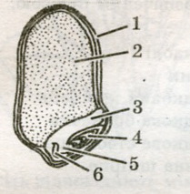
А. сім`ядоля
Б. ендосперм
В. зародковий корінь
Г. зародкова брунечка
Д. зародкове стебельце
Ж. насінна шкірка з оплоднем
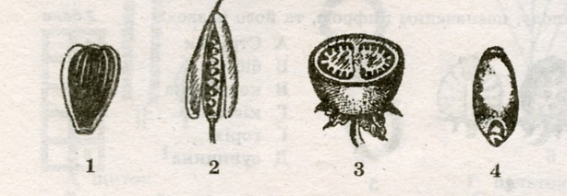
4. Установіть відповідність між видом плоду, позначеним цифрою, та його назвою
А. стручок
Б. біб
В. ягода
Г. сім`янка
Д. зернівка
5. Завдання виберіть 3 правильні відповіді (3 бала)
Укажіть рослини, які мають багатонасінні плоди
А. Помідор їстівний Д. кукурудза зубоподібна
Б. горох посівний Ж. абрикос дикий
В. кульбаба лікарська Е. ліщина лісова
Г. капуста городня

ТЕМАТИЧНЕ ОЦІНЮВАННЯ З ТЕМИ: РОСЛИНИ
Варіант 1
Завдання 1- 6 вибрати одну правильну відповідь (0,5 бали)
1. Укажіть назву самопильної рослини
А. ячмінь звичайний В. верба козяча
Б. кукурудза звичайна Г. дуб червоний
2. До однодольних рослин належать
А. кукурудза зубоподібна В. горох посівний
Б. квасоля звичайна Г. капуста городня
3. Поширення плодів тваринами характерне для
А. горобини, калини, черемха Б. горобини, ліщини, верби
В. кульбаби, калина. черемха Г. кульбаби, клена, берези
4. Органічні речовини первинно утворюються у
А. цибулинах В. коренях
Б. листках Г. плодах
5. Сочевичка – це
А. назва рослини Б. назва речовини
В. група клітин, через які відбувається газообмін
Г. група клітин, через які відбувається випаровування води
6. стрижнева коренева система характерна для
А. пшениці й жита Б. жита й ромашки В. ромашки й кульбаби
Г. кульбаби й подорожник
Завдання 7,8 – встановити відповідність (2 бали)
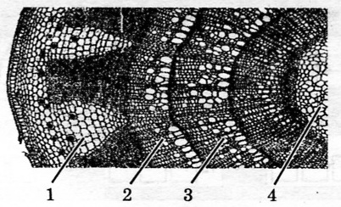
7. Установіть відповідність між шаром стебла, позначеним цифрою, та його назвою
А. Деревина Б. ендосперм
В. серцевина Г. камбій
Д. кора
8. Установіть відповідність між частиною листка, позначеною цифрою, та її назвою
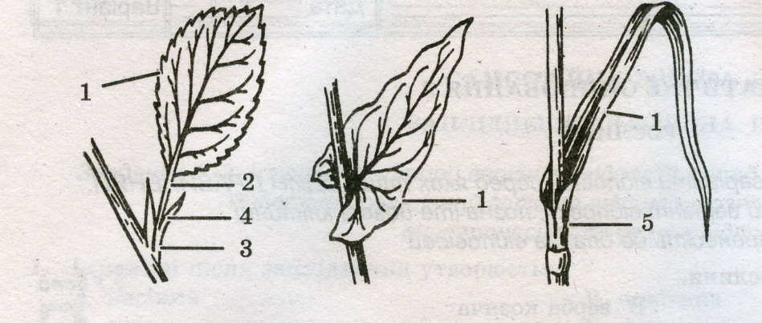
А. черешок
Б. піхва
В. листкова пластинка
Г. прилистки
Д. вузол
Завдання 9-11виберіть 3 правильні відповіді (1,5 бала)
9. Укажіть ознаки вітрозапильних рослин
А. суцвіття Б. нектарники В. аромат Г. великі пиляки
Д. яскраве забарвлення квіток Е. довгі тичинкові нитки Ж. великі розміри квіток
10. Укажіть ознаки процесу випаровування води
А. виділення зайвої води
Б. беруть участь лейкопласти
В. беруть участь продихи
Г. виділяється вуглекислий газ
Д. сприяє транспорту речовину рослині
Е. виділяє кисень
Ж. утворюються поживні речовини
11. Укажіть рослини, які мають соковиті плоди
А. помідор їстівний
Б. соя щетиниста
В. соняшник однорічний
Г. капуста городня
Д. кукурудза зубоподібна
Е. абрикос дикий
Ж. суниця лісова

ТЕМАТИЧНЕ ОЦІНЮВАННЯ З ТЕМИ: РОСЛИНИ
Варіант 2
Завдання 1- 6 вибрати одну правильну відповідь (0,5 бали)
1. Укажіть генеративних органах рослин
А. стебло
Б. квітка
В. листок
Г. корінь
2. До дводольних рослин належать
А. горох
Б. пшениця ярова
В. жито посівне
Г. цибуля ріпчаста
3. Поширення плодів вітром характерне для
А. горобини, калини, черемхи
Б. горбини, ліщини, верби
В. кульбаби, калини, черемхи
Г. кульбаби, клена, берези
4. Випаровування води здійснюється через
А. продихи Б. усю поверхню листка В. жилки Г. сочевички
5. Укажіть рослини, для якої правильно вказано тип суцвіття
А. соняшник -> кошик В. петрушка -> головка
Б. пшениця -> китиця Г. Акація біла -> зонтик
6. Мичкувата коренева система
А. пшениці й жита В. ромашки й кульбабки
Б. жита й ромашки Г. кульбаби й подорожника
Завдання 7,8 – встановити відповідність (2 бали)
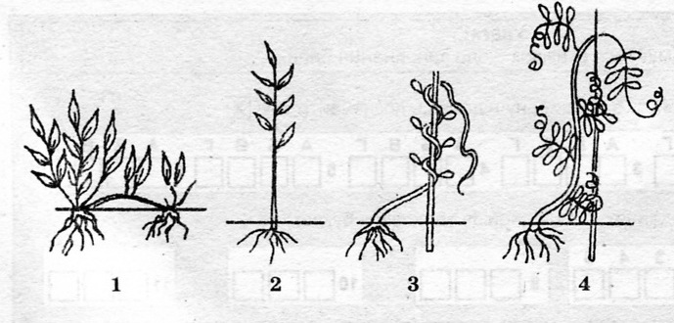
7. Установіть відповідність між типом стебла, позначеним цифрою, та його назвою
А. повзуче Б. прямостояче В. чіпке Г. витке
8. Установіть відповідність між шаром стебла, позначеною цифрою, та його функцією
Шар стебла функції
1. камбій А. транспортування органічних речовин
2. луб Б. ріст стебла в товщину
3. серцевина В. захист
4. крок Г. запасання поживних речовин
5. деревина Д. транспортування мінеральних речовин і води
Е. фотосинтез
Завдання 9-11виберіть 3 правильні відповіді (1,5 бала)
9. Укажіть ознаки комахозапильних рослин
А. суцвіття
Б. нектарники
В. аромат
Г. великі пиляки
Д. неяскраве забарвлення квіток
Е. довгі тичинкові нитки
Ж. невеликі розміри квіток
10. Укажіть ознаки фотосинтезу
А. випаровування зайвої води
Б. беруть участь хлоропласти
В. беруть участь продихи
Г. виділяється вуглекислий газ
Д. сприяє транспорту речовин у рослині
Е. виділяється кисень
Ж. утворюються органічні речовини
11. Укажіть рослини, які мають сухі плоди
А. помідор їстівний Г. шипшина собача
Б. соя щетиниста Д. кукурудза зубоподібна Ж. суниця лісова
В. соняшник однорідний Е. абрикос дикий

